Средства коллективной и индивидуальной
защиты населения

Эффективная защита населения в ЧС достигается своевременным и грамотным использованием средств защиты, которые подразделяются на индивидуальные (СИЗ), первой медицинской помощи (ПМП) и коллективные (КСЗ). Индивидуальные средства защиты, в свою очередь, подразделяются на средства защиты органов дыхания, кожи и медицинские.

Коллективные средства защиты (защитные сооружения) предназначены для защиты населения от всех поражающих факторов ЧС. В зависимости от защитных свойств они подразделяются на убежища, противорадиационные укрытия и простейшие укрытия.

Убежища – это защитные сооружения, обеспечивающие защиту людей от высоких температур, вредных газов при пожарах, взрывоопасных, радиоактивных, сильнодействующих ядовитых и отравляющих веществ, ударной волны, проникающей радиации и светового излучения ядерного взрыва и других поражающих факторов, действующих в ЧС.
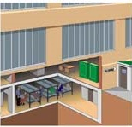
Убежища характеризуются наличием прочных стен, перекрытий и дверей, наличием герметических конструкций и фильтровентиляционных устройств. Все это создает благоприятные условия для нахождения в них людей в течении нескольких суток. Не менее надежными делаются входы и выходы, а на случай их завала - аварийные выходы (лазы).
Надо помнить, убежища - это не закопанные деньги, как считают некоторые горе-специалисты, никогда не нюхавшие пороха. Это самое надежное средство защиты и в мирное время при авариях, катастрофах техногенного характера и большинстве стихийных бедствий, происходящих в России.
УБЕЖИЩЕ

Быстровозводимые убежища (БВУ). Строительство БВУ осуществляют из промышленных (сборные железобетонные элементы, кирпич) или местных (дерево, камень, хворост) строительных материалов. Приспособление под ПРУ помещений подвальных, цокольных и первых этажей зданий, а также погребов, подвалов, подпольев, овощехранилищ и строятся они в городах и на объектах, когда нет достаточного количества заблаговременно построенных убежищ. Вместимость ПРУ до 200 человек.

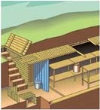
Противорадиационные укрытия (ПРУ) – защитные сооружения, обеспечивающие защиту населения от воздействия излучения и радиоактивной пыли при радиоактивном загрязнении местности. По сравнению с убежищами они оборудуются проще и могут быть размещены в любом подвале. Под ПРУ могут быть использованы наземные этажи зданий и сооружений с капитальными стенами и небольшой площадью проемов. В сельской местности под ПРУ могут приспосабливаться погреба, овощехранилища и свободные силосные ямы.
ПРУ

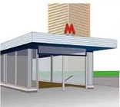
Простейшие укрытия (открытые и крытые щели, траншеи, подземные переходы, и т. д.) обеспечивают защиту людей от летящих обломков, а также снижают воздействие радиации. Несмотря на кажущуюся скоротечность конфликта и маневренный характер боевых операций, первое, к чему приступили солдаты и офицеры, - рытье траншей, щелей, землянок, оборудование укрепленных (защищенных) постов на дорогах, окраинах населенных пунктов и в других важных точках.
метро, переходы
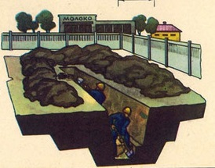
Строятся они при непосредственной угрозе или с возникновением ЧС силами населения из подручных средств и строительных материалов. Каждому укрываемому отводится 0,5 м.
открытая щель

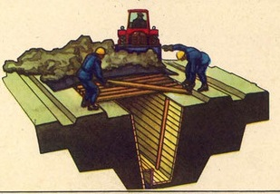
Сооружают простейшие укрытия вне зон возможных завалов и затоплений. Нельзя строить их вблизи взрывоопасных цехов и складов, резервуаров с ядовитыми веществами, возле линий электропередач и магистральных трубопроводов. Находиться в таких укрытиях следует в средствах индивидуальной защиты: в открытых – в защитной одежде и противогазах, в перекрытых – в противогазах.
перекрытая щель
Индивидуальные средства защиты (СИЗ)

К средствам индивидуальной защиты органов дыхания относят фильтрующие противогазы, изолирующие противогазы, респираторы и простейшие средства.
К средствам защиты кожи - изолирующие костюмы (комбинезоны, комплекты), защитно-фильтрующую одежду, простейшие средства (рабочая и бытовая одежда), приспособленные определенным образом.
Перед применением противогаз необходимо проверить на исправность и герметичность. Осматривая лицевую часть, следует удостовериться в том, что рост шлем-маски соответствует требуемому.
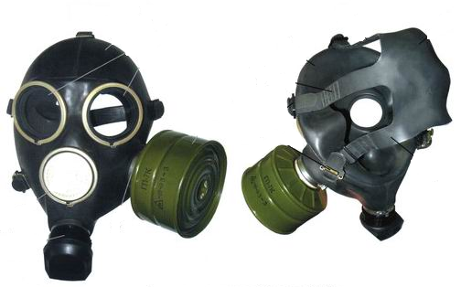
Гражданский противогаз ГП-7 - одна из последних и самых совершенных моделей. Он надежно защищает от отравляющих и многих аварийно химически опасных веществ, радиоактивной пыли и бактериальных средств.
Его масса в комплекте без сумки около 900 г фильтрующе-поглощающая коробка - 250 г, лицевая часть - 600 г. Лицевую часть МГП изготавливают трех ростов.
Подбор лицевой части необходимого типоразмера ГП-7 осуществляется на основании результатов измерения мягкой сантиметровой лентой горизонтального и вертикального обхвата головы. Горизонтальный обхват определяется измерением головы по замкнутой линии, проходящей спереди по надбровным дугам сбоку на 2-3 см выше края ушной раковины и сзади через наиболее выступающую точку головы. Вертикальный обхват определяется измерением головы по замкнутой линии, проходящей через макушку, щеки и подбородок. Измерения округляются с точностью до 5 мм. По сумме двух измерений устанавливаю нужный типоразмер (см. таблицу). Первой цифрой указывается номер лобной лямки, второй - височных, третьей - щечных.

Сумма обхватов головы, см | до 118,5 | 110-121 | 121,5-123,5 | 124-126 | 126,5-128,5 | 129-131 | 131 и более
Рост лицевой части | 1 |  | 2 |  | 3
Номера упоров лямок | 4-8-8 | 3-7-8 | 3-7-1 | 3-6-7 | 3-7-7 | 3-5-6 | 3-4-5
Наличие у противогаза переговорного устройства (мембраны) обеспечивает четкое понимание передаваемой речи, значительно облегчает пользование средствами связи (телефоном, радио).
Противогаз считается надетым правильно, если стекла очков лицевой части находятся против глаз, шлем-маска плотно прилегает к лицу.
Необходимость делать сильный выдох перед открытием глаз и возобновлением дыхания после надевания противогаза объясняется тем, что надо удалить из-под шлем-маски зараженный воздух, если он туда попал в момент надевания. При надетом противогазе следует дышать глубоко и равномерно. Не надо делать резких движений. Если есть потребность бежать, то начинать это следует трусцой, постепенно увеличивая темп.
При отсутствии в воздухе боевых отравляющих веществ (ОВ) гражданские, а также детские противогазы защищают от таких АХОВ как хлор, сероводород, сернистый газ, соляная кислота, синильная кислота, тетраэтилсвинец, этилмеркаптан, нитробензол, фенол, фурфурол, фосген, хлорциан.

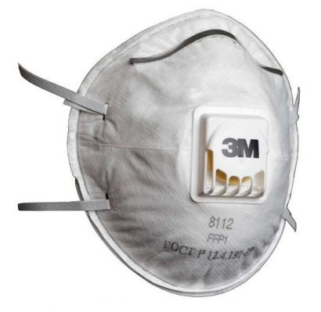
Респираторы представляют собой облегченное средство защиты органов дыхания от вредных газов, паров, аэрозолей и пыли. Широкое распространение они получили в шахтах, на рудниках, на химически вредных и запыленных предприятиях, при работе с удобрениями и ядохимикатами в сельском хозяйстве.
Респираторы делятся на два типа. Первый - это респираторы, у которых полумаска и фильтрующий элемент одновременно служат и лицевой частью. Второй - очищает вдыхаемый воздух в фильтрующих патронах, присоединяемых к полумаске.
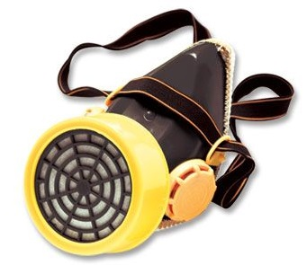
В зависимости от срока службы респираторы могут быть одноразового применения, которые после отработки не пригодны для дальнейшей эксплуатации. В респираторах многоразового использования предусмотрена замена фильтров.
Надо помнить, что он не защищает от паров и газов вредных, ядовитых, отравляющих веществ, органических растворителей и легковозгоняющихся веществ.

Работающее население обеспечивается СИЗ организациями, в которых они работают, а остальное население - со специальных складов имущества ГО.
Неработающее население обеспечивается СИЗ в течение 24 часов.
На территории Полевского городского округа пункты выдачи СИЗ размещены на 14 существующих сборных эвакопунктах.

Простейшие средства защиты органов дыхания и кожи
Когда нет ни противогаза, ни респиратора, можно воспользоваться простейшими - ватно-марлевой повязкой и противопыльной тканевой маской (ПТМ). Они надежно защищают органы дыхания человека (а ПТМ кожу лица и глаза) от радиоактивной пыли, вредных аэрозолей, бактериальных средств, что предупредит инфекционные заболевания. Следует помнить, что от ОВ и многих АХОВ они не защищают.
Средства защиты кожи делятся на специальные и подручные. В свою очередь специальные подразделяются на изолирующие (воздухонепроницаемые) и фильтрующие (воздухопроницаемые). Спецодежда изолирующего типа изготавливается из таких материалов, которые не пропускают ни капли, ни пары ядовитых веществ, обеспечивают необходимую герметичность и, благодаря этому, защищают человека.

Защита населения путем эвакуации

Эвакуация и рассредоточение - один из важнейших и наиболее эффективных способов защиты населения. Основанием для принятия решения на проведение эвакуации является наличие угрозы здоровью людей.
Эвакуированные постоянно проживают в загородной зоне вплоть до особого распоряжения.
Эвакуация проводится, как правило, в два этапа сначала на промежуточные пункты, расположенные в безопасных районах, а затем на конечные пункты эвакуации.
На все население, подлежащее эвакуации, по месту жительства, на предприятиях, в учреждениях и организациях составляются эвакуационные списки. Не занятые в производстве (не работающие) члены семей рабочих и служащих включаются в списки по месту работы главы семьи.
Успех эвакуации во многом будет зависеть от самого населения – от его организованности, дисциплинированности и подготовленности к этому мероприятию. В случае оповещения о предстоящей эвакуации необходимо действовать быстро, но спокойно, уверенно и без паники.

Прежде чем покинуть квартиру (дом), необходимо:
- выключить все осветительные и нагревательные приборы;
- закрыть краны водопроводной и газовой сетей, окна и форточки;
- включить охранную сигнализацию (если есть);
- закрыть квартиру (дом) на все замки.

Что взять с собой:
- личные документы и деньги;
- продукты питания и питьевую воду на 2-3 суток;
Продукты лучше брать легко сохраняемые и не требующие длительной подготовки перед употреблением – консервы, концентраты, сухари и т.д.
Для детей до 3 лет следует запасти детские продукты, которых в пунктах питания может не быть, - детское питание, сухое молоко, консервированные соки и т.д, а также флягу с кипяченой водой.
- одежду и обувь, туалетные принадлежности;
Детям во внутренний карман той одежды, в которой они обычно ходят, следует вложить карточку с указанием имени, отчества и фамилии ребенка, года рождения, место жительства и места работы отца или матери; еще лучше написать эти сведения на кусочке белой материи и подшить его с внутренней стороны одежды ребенка под воротником.
- кружку, миску, ложку, нож, спички, карманный фонарик.
Все вещи и продукты питания должны быть упакованы. К каждому месту с вещами и продуктами питания прикрепляется бирка с фамилией, именем и отчеством, адресами постоянного места жительства конечного пункта эвакуации их владельца.

Прибыв на сборный эвакуационный пункт (СЭП), необходимо пойти в регистрацию, затем согласно распределению, направиться для отбытия по автобусам. Находясь на СЭП, всем следует внимательно слушать распоряжения органов ГО и ЧС.
При следовании на транспорте следует строго соблюдать установленные правила, поддерживать дисциплину и порядок.
Прибыв в загородную зону на приемный эвакуационный пункт (ПЭП) необходимо пройти регистрацию и расселиться согласно указаниям работников этих ПЭП.
Запрещается! Самостоятельно выбирать пункты и места проживания, прибыв на ПЭП, переезжать из одного района (места проживания) в другой.

